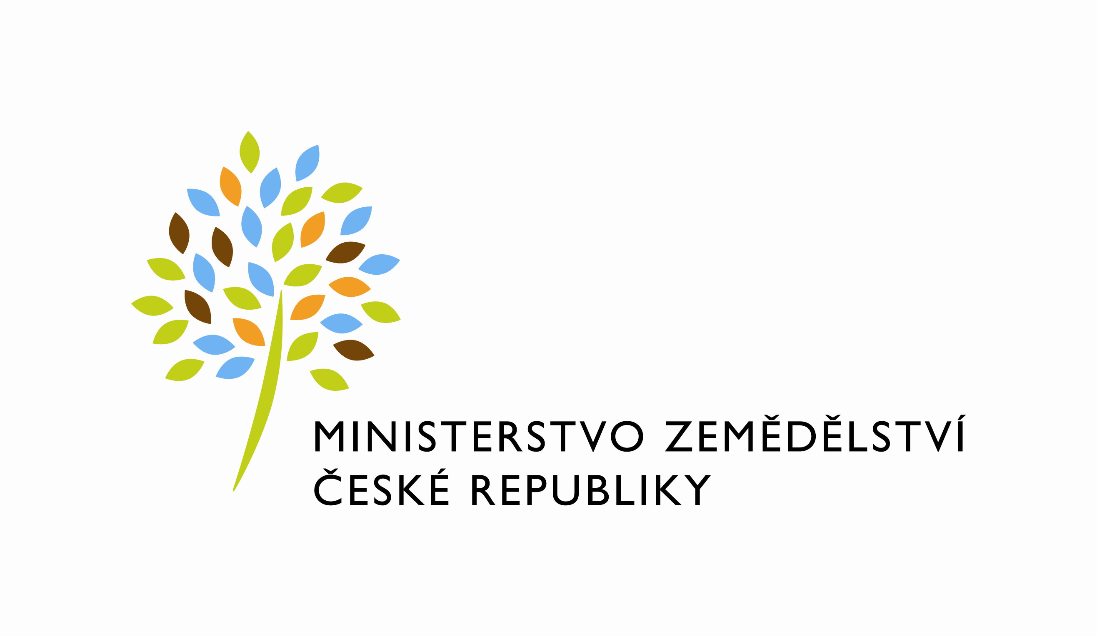
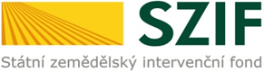

P o z v á n k a
MZe, SZIF, Regionální agrární komora Pardubického kraje a AGROVENKOV, o.p.s.,si Vás,v rámci aktivitCelostátní sítě pro venkov, dovolují pozvat
na seminář pro zemědělce a odbornou veřejnost

okresu Ústí nad Orlicí, který se uskuteční dne
dne8.4. 2015v 9:00 hod.v budově bývalého Okresního úřadu
(Smetanova 43, Ústí nad Orlicí)

Prezence od 8:30 hodin

Program:
1/ Informace k Programu rozvoje venkova- aktuální stav implementace programu, úspěšně realizované projekty v regionu.
2/ Plánované aktivity Celostátní sítě pro venkov v roce 2015– připravované akce pro první pololetí roku 2015, informace o plánech pro druhé
pololetí roku 2015.

3/ Novinky v dotacích programu rozvoje venkova pro rok 2015
možnosti dotačních titulů, chyby žadatelů při podávání žádosti o dotace (zkušenosti z kontrol), výměnazkušeností při získávání dotací z PRV

4/ Aktuální informace ke stavu přípravspolečné zemědělské politiky po roce 2015–srovnání se stávajícím programovým obdobím.

5/ Správná zemědělská praxe – standardy dobrého zemědělského a environmentálního stavu v rámci opatření osy II. PRV

6/ Různé, diskuse

Lektoři: Ing. František Smítal (akreditovaný poradce MZe) a pracovníci SZIF

Kontaktní osoba pro případné dotazy:Ing. Jan Groh, LL.M., MBA
tel.: 731 193 811 e-mailjan.groh@szif.cz

Za organizátory srdečně zvou

Ing. Aleš Sobel Ing. Jan Groh, LL.M., MBA Ing. Vladimír Šabata
ředitel RO SZIF koordinátor CSV, SZIF ředitel AGROVENKOV, o.p.s.
Hradec Králové Pardubický kraj

